 |  | Profession : LOGISTICIEN(NE)S |  |  | N°
Module |  |  | Année de programme
Informatique |  |  | 3ème année CFC / AFP
Nom | : ____________________________ |  |  | EXCEL  Exercice 23
Prénom | : ____________________________
Date | : ____________________________

Objectif
- Savoir appliquer les mises en forme conditionnelles

Consigne – Feuille 1
Appliquer les mises en forme conditionnelles demandées
Exercice 1
- Afficher les trois plus jeunes avec un remplissage jaune
  - Aller dans l’onglet « Accueil »
  - Sélectionner « Mise en forme conditionnelle »
  - Puis « Règle des valeurs de plage … »
  - Et « 10 valeurs les moins élevés … »

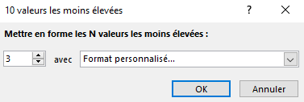

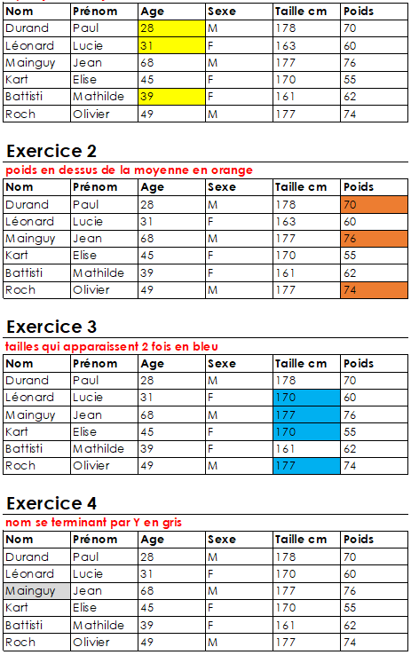

Exercice 2
- Afficher les poids en dessus de la moyenne avec un remplissage orange


Exercice 3
- Afficher les tailles qui apparaissent deux fois avec un remplissage bleu


Exercice 4
- Afficher les noms qui terminent par Y avec un remplissage gris


Consigne – Feuille 2
Exercice 5
- Afficher les valeurs supérieures à 45’000 en rouge et les valeurs inférieures à 35’000 en vert.
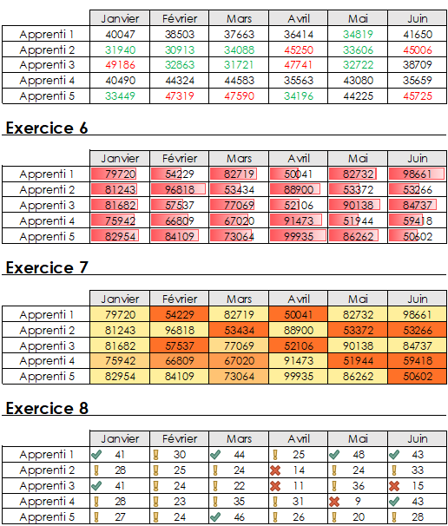

Exercice 6
- Utiliser une barre de données avec un remplissage dégradé rouge


Exercice 7
- Utiliser une nuance de couleurs avec un emplissage orange-jaune
- Valeur minimum à 60'000 et valeur maximum à 80'000

Exercice 8
- Utiliser un jeu d’icônes
- pour les valeurs supérieures à 40
- pour les valeurs entre 40 et 20
- pour les valeurs inférieures à 20


